Příloha č. 1 zadávací dokumentace
Počet stran: 9

Technické podmínky
Specifikace, minimální technické požadavky

Předmětem této veřejné zakázky (dále též „VZ“) je dodávka zboží, kterým se pro účely této VZ rozumí vybavení do kanceláří - kancelářský nábytek pro potřeby projektů OP VK řešených na VFU Brno a pro fakultu FVHE VFU Brno i mimo tyto projekty.
Zboží, které je předmětem této VZ, musí splňovat následující minimální technické požadavky:

Minimální technické požadavky pro část VZ č 1.
Název části č. 1 VZ: Nábytek 1230

Přípustná odchylka u rozměrů, které nejsou stanoveny jako hraniční (min./max.): +- 10%

Kompletní pracovní stůl v barvě bříza:
Počet kusů: 2x
- 1x rohová deska stolu levá/pravá - dřevotříska, papír, březová dýha, průhledný akrylový lak, masivní bříza
- 2x rozšířená deska – půlkruh - dřevotříska, papír, březová dýha, průhledný akrylový lak, masivní bříza
- 1x rám rohové desky stolu - ocel, pigmentovaná epoxidová pryskyřice/polyesterová prášková vrstva
- 2x rám pro polokruhovou stolovou desku - ocel, polyamidový plast, pigmentovaná epoxidová pryskyřice/polyesterová prášková vrstva
- 3x T-noha - hliník, ocel, epoxidový/polyesterový práškový lak
Rozměry výrobku:
- Délka: 200 cm
- Šířka: 150 cm
- Min. výška: 60 cm
- Max. výška: 82 cm
- Max. nosnost: 80 kg

Ilustrační obrázek
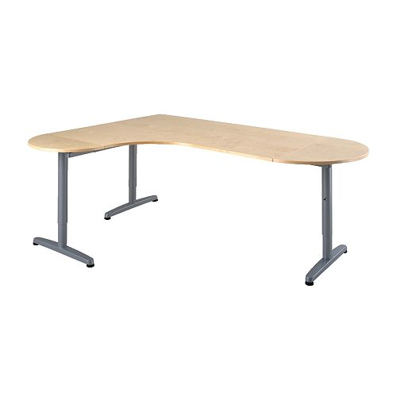

Knihovna v barvě bříza:
Počet kusů: 4x
- Hlavní části - dřevotříska, sololit, ABS plast, papír, vytištěné a reliéfní akrylové barvivo, průhledný akrylový lak
- Pevná police: dřevotříska, sololit, ABS plast, papír, fólie
- Závěsná konzolka: ocel
Rozměry výrobku
- Šířka: 149 cm
- Hloubka: 39 cm
- Výška: 149 cm
- Max. nosnost/police: 13 kg

Ilustrační obrázek
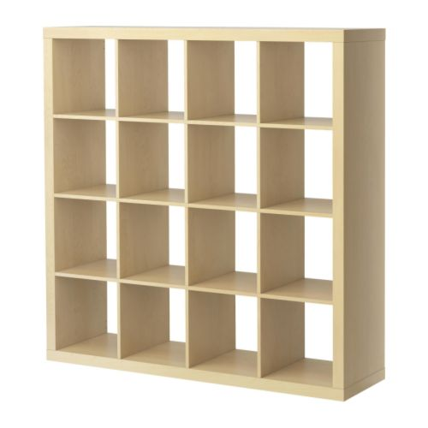

Uzamykatelný zásuvkový díl na kolečkách v bílé barvě:
Počet kusů: 2x
- Rám: pigmentovaná epoxidová pryskyřice/polyesterová prášková vrstva
- Hlavní části: ocel, pigmentovaná epoxidová pryskyřice/polyesterová prášková vrstva
- Kolečka – plast
Rozměry výrobku
- Šířka: 41 cm
- Hloubka: 50 cm
- Výška: 57 cm

Ilustrační obrázek
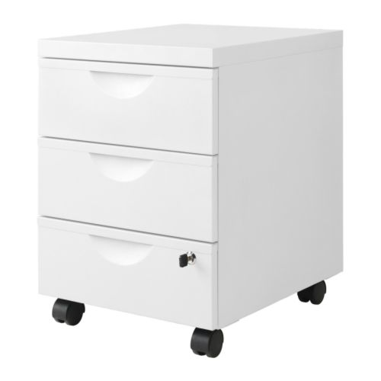

Konferenční stolek v barvě bříza:
Počet kusů: 2x
- Deska stolu: dřevotříska, sololit, ABS plast, vytištěné a reliéfní akrylové barvivo, průhledný akrylový lak
- Výplň: papír
- Police: dřevotříska, melaminová fólie, ABS plast
- Noha: sololit, dřevotříska, fólie
Rozměry výrobku
- Délka: 90 cm
- Šířka: 55 cm
- Výška: 45 cm

Ilustrační obrázek
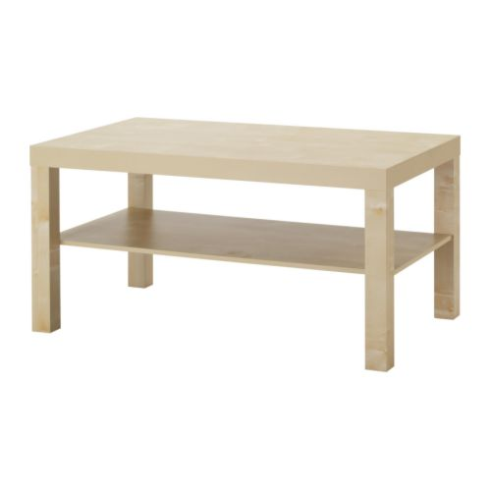

Křeslo v barvě bříza/barevný potah:
Počet kusů: 4x
- Kostra křesla: klížený rám/ Lišta: březová dýha, Průhledný akrylový lak
- Nosná tkanina/ Celkové složení: 100% polypropylene
- Čalounění křesla: Sedák/ Zadní díl: Polyuretanová pěna 35 kg/m3., Polyesterové vatování, 100% polypropylene Opěrka hlavy: polyuretanová pěna 23kg/m3, Polyesterové vatování, netkaný polyester Celkové složení: 100% bavlna
Rozměry výrobku
- Šířka: 68 cm
- Hloubka: 82 cm
- Výška: 100 cm
- Šířka sedáku: 56 cm
- Hloubka sedáku: 50 cm
- Výška sedáku: 42 cm

Ilustrační obrázek
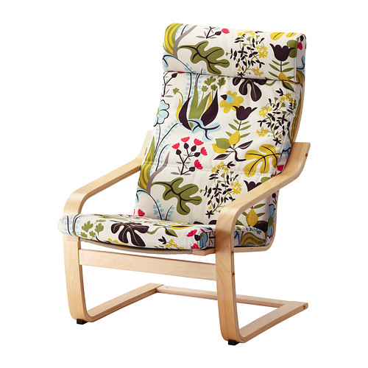

Nástěnná police se skrytým kováním v barvě bříza:
Počet kusů: 6x
- Police: dřevotříska, sololit, ABS plast, vytištěné a reliéfní akrylové barvivo, Průhledný akrylový lak
- Výplň: papír
- Nosník police: ocel
Rozměry výrobku
- Délka: 110 cm
- Hloubka: 26 cm
- Tloušťka: 5 cm

Ilustrační obrázek

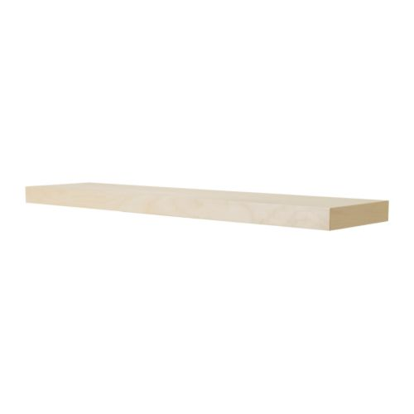
Odkládací police do kuchyňky:
Počet kusů: 2x
- Vrchní deska/ Police: masivní borovice, Průhledný akrylový lak Boční příčka/ Noha: masivní borovice, masivní borovice, Průhledný akrylový lak
Rozměry výrobku
- Šířka: 118 cm
- Hloubka: 39 cm
- Výška: 90 cm

Ilustrační obrázek
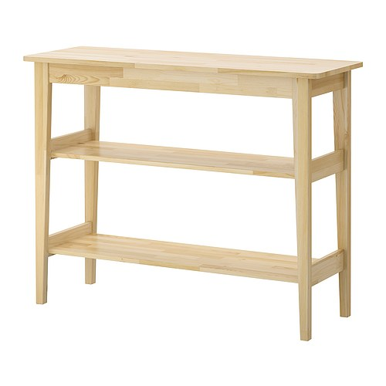
Dvoudvéřová šatní skříň v barvě bílé:
Počet kusů: 2x
- Korpus skříně: Hlavní části: dřevotříska, fólie
- Zadní díl: sololit
- Dveře: dřevotříska, fólie, polypropylenový plast, ABS plast
- Standardní panty: ocel, poniklováno
- Úchytky: 2 kusy, hliník, matný povrch, poniklováno, průhledný akrylový lak
- Šatní tyč: 1 kus, ocel, Antikorozní fosfátový nátěr, pigmentovaná epoxidová pryskyřice/polyesterová prášková vrstva
- Držák: acetalový plast
- Police: 2 kusy, dřevotříska, fólie
Rozměry výrobku
- Šířka: 99.8 cm
- Hloubka: 59.7 cm
- Výška: 236.4 cm

Ilustrační obrázek
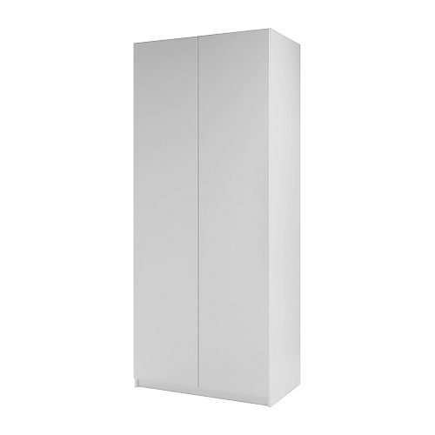
Kancelářská otočná židle černá:
Počet kusů: 6x
- Otočná židle:
- Sedák: překližka, Vysoce pružná polyuretanová pěna (studená pěna) 64kg/m3
- Opěradlo: ocel, Vysoce pružná polyuretanová pěna (studená pěna) 62kg/m3
- Zadní podpěrná trubka: ocel, Epoxidový/polyesterový práškový lak
- Plastová část: polypropylenový plast, polyethylenový plast
- Střed ve tvaru hvězdy/ Noha ve tvaru hvězdy: vyztužený polyamidový plast
- Celkové složení: 100% bavlna
- Područky:¨
- Rám područky: ocel, pigmentovaná epoxidová pryskyřice/polyesterová prášková vrstva
- Čalounění područky: Vysoce pružná polyuretanová pěna (studená pěna) 480kg/m3
Rozměry výrobku
- Šířka: 74 cm
- Hloubka: 69 cm
- Min. výška: 92 cm
- Max. výška: 105 cm
- Šířka sedáku: 44 cm
- Hloubka sedáku: 45 cm
- Min. výška sedáku: 43 cm
- Max. výška sedáku: 56 cm
- Max. nosnost: 110 kg
Ilustrační obrázek
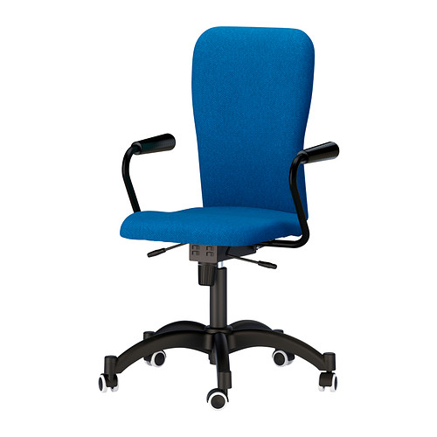

Kompletní pracovní stůl v barvě bílá/bříza:
Počet kusů: 4x
- Boční panel: dřevotříska, sololit, papír, Dřevovláknitá deska odolná vůči vlhkosti, Akrylová barva, ABS plast
- Přepážka/ Kabelový vodič/ Čelo zásuvky: dřevotříska, melaminová fólie, ABS plast Kolejnička: dřevotříska, sololit, melaminová fólie, ABS plast
- Podpůrná noha: dřevotříska, sololit, papír, Dřevovláknitá deska odolná vůči vlhkosti, fólie, ABS plast
- Noha: ocel, Epoxidový/polyesterový práškový lak
- Dno zásuvky: sololit, Akrylová barva
- Deska stolu: dřevotříska, sololit, papír, Akrylová barva, ABS plast
Rozměry výrobku
- Šířka: 142 cm
- Hloubka: 50 cm
- Výška: 75 cm
Ilustrační obrázek
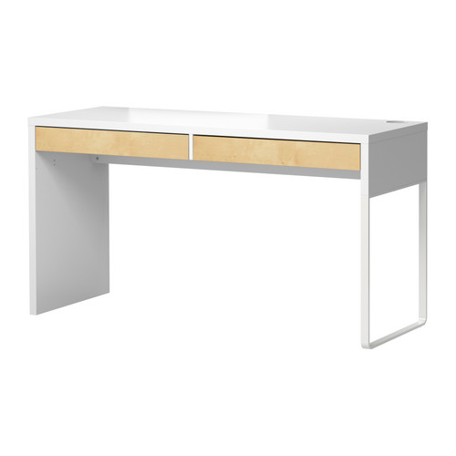
Zásuvkový díl na kolečkách v bílé barvě:
Počet kusů: 4x
- Horní deska/ Bočnice/ Spodní deska: dřevotříska, sololit, papír, vytištěné a reliéfní akrylové barvivo, ABS plast
- Zadní díl: sololit, melaminová fólie
- Zásuvka: dřevotříska, sololit, melaminová fólie
- Čelo zásuvky: dřevotříska, melaminová fólie, ABS plast
- Dno zásuvky: sololit, Akrylová barva
Rozměry výrobku
- Šířka: 35 cm
- Hloubka: 50 cm
- Výška: 75 cm
Ilustrační obrázek

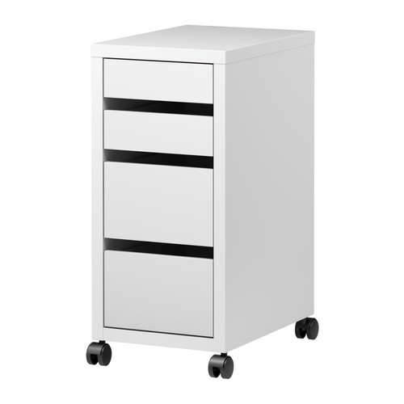

Minimální technické požadavky pro část VZ č 2.
Název části č. 2 VZ: Nábytek 9115

Přípustná odchylka u rozměrů, které nejsou stanoveny jako hraniční (min./max.): +- 10%

Kancelářská židle:
Počet kusů: 2x
- Kolečková – kolečka vhodná k pohybu po koberci,
- otočná,
- ergonomicky tvarovaný podsedák a opěrák,
- čalouněný sedák (neklouzavý materiál),
- opěrák čalouněný nebo čalouněný síťovinou,
- nastavitelná výška sedáku plynovým pístem,
- polohovatelný vysoký opěrák (min. výška opěráku 60 cm),
- synchronní mechanika,
- nastavení tuhosti přítlaku,
- područky nastavitelné do výšky,
- nosnost min. 100 kg,
- barva černá.

Jednací židle – modrá:
Počet kusů: 6x
- Čalouněný sedák,
- opěrák čalouněný nebo síťovaný,
- ocelový rám lakovaný černě,
- bez područek,
- stohovatelná,
- nosnost min. 100 kg,
- barva sedáku a opěráku modrá nebo kombinace modrá a černá v případě síťovaného opěráku

Ilustrační obrázek

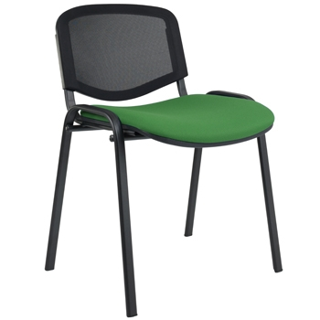

Jednací židle – zelená:
Počet kusů: 4x
- Čalouněný sedák,
- opěrák čalouněný nebo síťovaný,
- ocelový rám lakovaný černě,
- bez područek,
- stohovatelná,
- nosnost min. 100 kg,
- barva sedáku a opěráku světle zelená nebo kombinace světle zelená a černá v případě síťovaného opěráku

Ilustrační obrázek

Stolní pracovní lampa:
Počet kusů: 3x
- Nastavitelné dlouhé rameno se třemi klouby,
- s podstavcem,
- vypínač umístěný přímo na svítidle,
- podlouhlá svítilna,
- barva černá.

Ilustrační obrázky

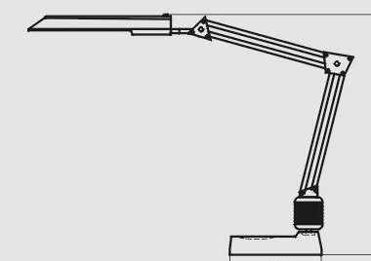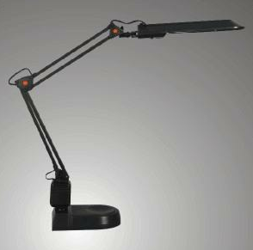

Odpadkový koš:
Počet kusů: 2x
- Šířka cca 25 cm,
- výška cca 30 cm,
- kovový,
- barva černá nebo šedá.

Minimální technické požadavky pro část VZ č 3.
Název části č. 3 VZ: Nábytek FVHE

Jídelní stůl:
Počet kusů: 1x
barva: BUK TYROLSKÝ ČOKOLÁDOVÝ H 1599 - barvu zvolena z důvodu začlenění jídelního stolu pro zaměstnance do denní místnosti k již použitému odstínu stávajícího nábytku
Dřevěný masiv, nerozkládací, rozměr 2 m délka, šířka 0,90 m, 0,77 m výška
Tolerance rozměrů ± 5%

Židle:
Počet kusů: 8x
k jídelnímu stolu pro zaměstnance, stejného nebo velmi podobného odstínu jako stůl, polstrovaná sedací část, stejně tak jako záda židle bez koleček – 46 cm šířka,100 cm výška,43 cm hloubka, sedátko výška 48 cm
Polstrování v barvě tmavě hnědé, vínové nebo v melíru těchto odstínů
Tolerance rozměrů ± 5%

Konferenční stolek:
Počet kusů: 1x
Rozměr : výška 55-60 cm , 50 cm šířka, 55-60 cm hloubka odstín: Lamino Javor 375

Šatní skříň:
Počet kusů: 1x
Šatní skříň s 1 dveřmi, vzor bříza, bříza dýha, standardní panty
Rozměry: 50 x 60 x 236 cm
Tolerance rozměrů ± 5%
Ilustrační obrázek
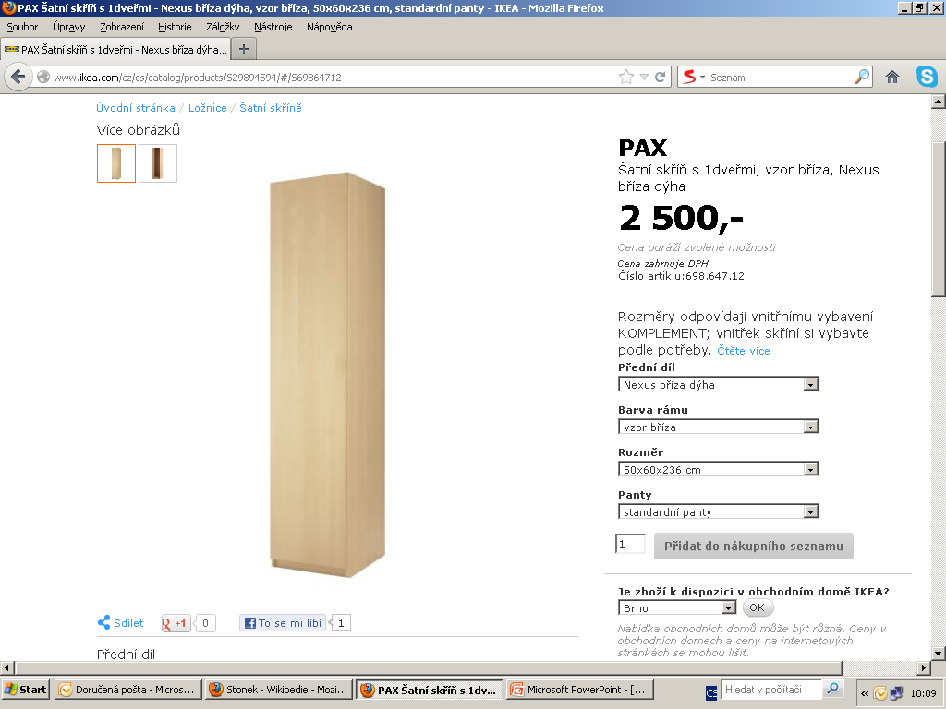
Minimální technické požadavky pro část VZ č 4.
Název části č. 4 VZ: Nábytek FVL

Pracovní stůl rohový levý, přípustná odchylka +- 5%
Počet kusů: 1x
Dřevotříska, fólie, ABS plast, barva tmavší oranžová matná
1x deska d 220 x š 75 x v 75cm
1x deska d 80 x š 60 x 75 cm (desky spojené do tvaru „L“)
Kabelová průchodka ( kratší strana stolu)
1x Výsuvná deska (kratší strana stolu - na klávesnici)
1x čelní deska d 220 x š 75 cm
1x čelní deska d 155 x š 75 cm
1x čelní deska d 75 x š 75 cm

Jednací stůl, přípustná odchylka +- 5%
Počet kusů: 1x
Dřevotříska, fólie, ABS plast, barva tmavší oranžová matná
1 x deska š. 70 x d 150 x v 75 cm
4x noha - nekovová

Jednací židle
Počet kusů: 4x
4 ks čalouněný sedák i opěra
bez područek
nosnost min. 100 ks
barva – oranžová nebo oranžovo- smetanový melír

Skříňka závěsná š. 125 x h. 45 x v. 55 cm
Počet kusů: 1x
Dřevotříska, fólie, ABS plast, barva: korpus- smetanová, dveře - tmavší oranžová matná
Dvířka dvoukřídlá
Kování – hliník matný povrch
1x police

Pojízdný box š. 50 x h. 50 x v. 60 cm
Počet kusů: 1x
Dřevotříska, fólie, ABS plast, barva: korpus- tmavší oranžová matná
Horní deska, bočnice, spodní deska
1 x police
4x kolečka plast

Pojízdný zásuvkový box š. 43 x h. 58 x v. 55 cm
Počet kusů: 1x
Dřevotříska, fólie, ABS plast, barva: tmavší oranžová matná
Horní deska, bočnice, spodní deska
Zásuvka – dřevotříska, fólie, sololit
Čelo zásuvky - dřevotříska, fólie, ABS plast, barva: tmavší oranžová matná
Dno – sololit, akrylátová barva
Centrální zamykání
Kování - hliník matný povrch
Zásuvky – 1x v.7 cm
3x v. 14,5 cm
Následující skříně by měly tvořit souvislou nábytkovou stěnu v. 220 cm, š. 345 cm:

Skříň š. 70 x h. 40 x v. 220 cm
Počet kusů: 1x
Dřevotříska, fólie, ABS plast, barva: korpus- smetanová, dveře - tmavší oranžová matná
Šatní skříň v. 180 cm – dveře jednokřídlé
1x Šatní tyč
1 x police
1x zámek
Panty standardní - vlevo
Skříňka v. 40 cm – dveře jednokřídlé
Dřevotříska, fólie, ABS plast
Kování - hliník, matný povrch
Panty standardní

Skříň š. 140 x h. 40 x v. 220cm
Počet kusů: 1x
Dveře v. 70 cm dvoukřídlé
Dveře sklo v. 110 cm dvoukřídlé
Dveře v. 40 cm dvoukřídlé
Panty standardní
3 x police
Kování – hliník matný povrch

Skříň š. 55 cm x h. 40 x v. 220 cm
Počet kusů: 1x
Dřevotříska, fólie, ABS plast, barva: korpus – smetanová, dveře - tmavší oranžová matná
Dveře v. 70 cm jednokřídlé
Panty standardní - vlevo
Police 4

Rohová policová skříň š. 80 x h. 40 x v. 220 cm
Počet kusů: 1x
Dřevotříska, fólie, ABS plast, barva: korpus – smetanová
6x police

Skříňka nízká š. 140 x h. 40 x v. 70 cm
Počet kusů: 1x
Dřevotříska, fólie, ABS plast, barva: korpus – smetanová, dveře - tmavší oranžová matná
Panty standardní
Kování – hliník matný povrch
2x police

Skříňka nízká š. 70 x h. 40 x v. 70 cm
Počet kusů: 1x
Dřevotříska, fólie, ABS plast, barva: korpus- smetanová, dveře - tmavší oranžová matná
Dvířka jednokřídlá
1x police
Panty standardní - vlevo
Kování – hliník matný povrch

